# **Verschillende kleuren die gebruikt gaan worden**

Blood

Font

Shadow

Light

Darkness

Forest

# **Voorbeelden van afbeeldingen die op de site gaan komen**

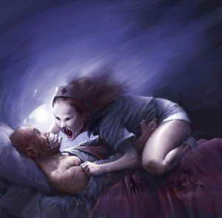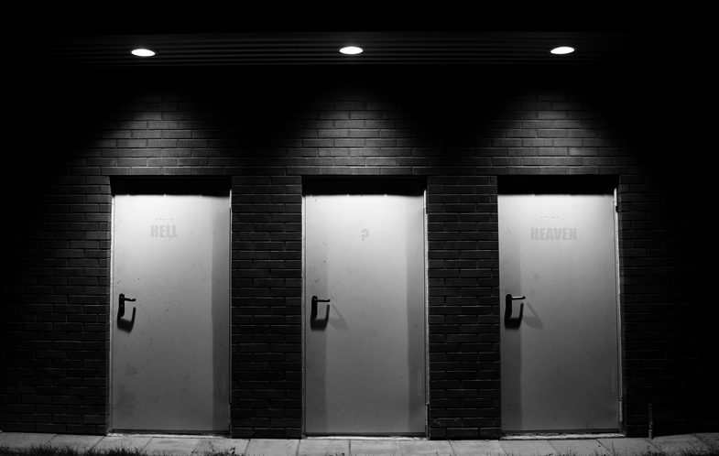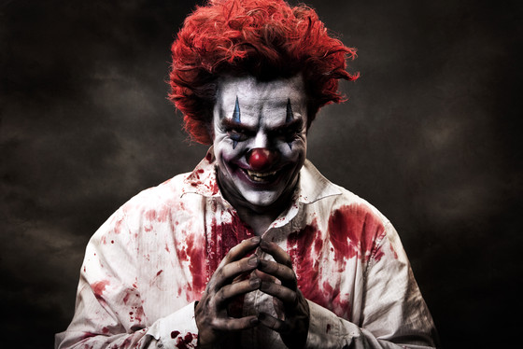

# C:\Users\Lennart\AppData\Local\Microsoft\Windows\INetCache\Content.Word\20160201_webstrijd_moodboard_deuren.jpg**Voorbeelden van de typografie**

**Choose Heaven**

**Choose**

**?**

**Choose Hell**